Учреждение образования

«Белорусский государственный технологический университет»

**Кафедра информационных систем и технологий**

**Практическое занятие №12**

**Патентный поиск**

Выполнил:

Студент 2 курса 7 группы ФИТ

Бобрович Глеб Сергеевич

Проверил:

Барковский Евгений Валерьевич

**Минск 2022 г.**

Цель: освоить навыки проведения патентного поиска по заданной тематике.

**Метод и устройство интерактивного музыкального концерта**

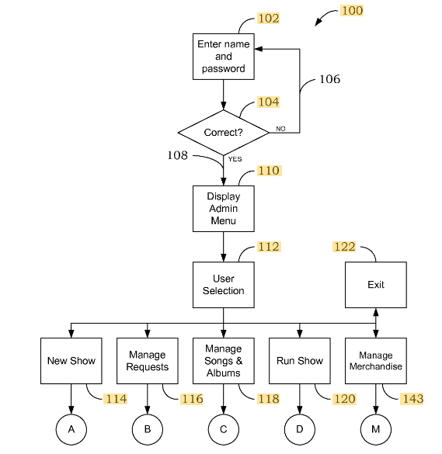

**Описание:**

Способ и устройство интерактивного музыкального концерта обеспечивают взаимодействие между исполнителем и посетителями концерта для общения и активного участия в концерте. Исполнитель вводит информацию о концерте на сервер с помощью приложения, к которому затем посетитель концерта получает доступ по беспроводной сети с помощью электронного устройства, на котором запущено интерактивное программное обеспечение. Анимации с сервера динамически отображаются на электронном устройстве.

**Система голосования за концертную музыку**

Внедренная система голосования музыки, пользователь связан с концертом, и исполнитель загружает выбор песен для концертного исполнения. Система передает результат сет-листа в реальном времени пользователям системы до или во время концертной производительности. Пользователь входит в систему и присоединяется к зале ожидания для голосования. Художник начинает период голосования. Пользователи могут получить доступ к вкладкам «Pulse» и «Flow», где они будут голосовать за сет -лист или песню и быть обновленными вживую в ходе прогресса голосования. Варианты для социального участия будут предоставлены. Система табулирует голоса и определяет выигрышную песню или сет -лист. Исполнитель исполняет песню или сет -лист. Пользователи получают награды за участие.

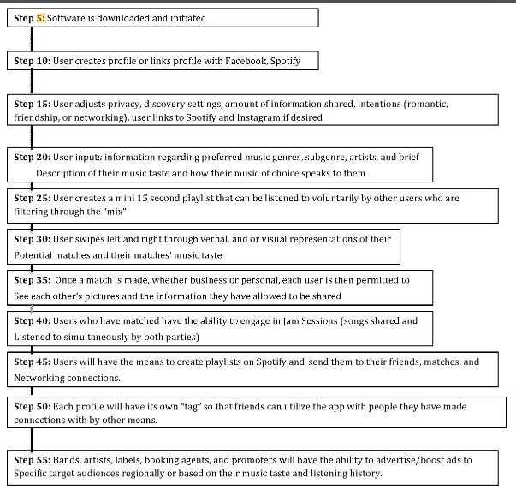

**Методы и аппарат для проверки и/или правильной информации о лайнапе**

Методы и аппарат для проверки и/или правильной информации о лайнпае раскрыты. Раскрытый пример аппарат включает компаратор для сравнения данных о представлении среды, репрезентативного для вывода носителя с помощью установленного верхнего окна с ссылкой данных, соответствующих первой станции, чтобы определить, соответствуют ли данные о представлении среды, данные о презентации носителя, полученные при то, что установленная вершина Коробка была настроена на первый номер канала. Кораптор также должен определить вторую станцию, которая соответствует данным представления среды, когда данные представления среды не соответствуют эталонным данным, и связывают номер первого канала со второй станцией, чтобы создать карту второго канала, чтобы заменить первый канал Карта, который связывал первый номер канала на первой станции на основе информации о линейке канала для установленного верхнего окна.

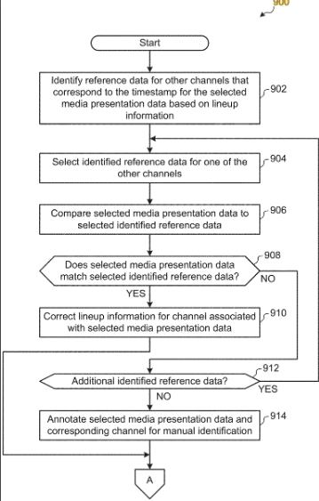

|  |  |  |  |  |
| --- | --- | --- | --- | --- |
| Предмет поиска (объект исследования, его составные части) | Страна выдачи, вид и номер охранного документа. Классификационный индекс | Заявитель (патентообладатель)страна. Номер заявки, дата приоритета, конвенционный приоритет, дата публикации | Название изобретения (полезной модели, промышленного образца) | Сведения о действии охранного документа или причина его аннулирования (только для анализа патентной чистоты) |
| Сделки купли-продажи или аренды | G06Q30/06 | [Заявка, поданная Реваре Стивеном Л.](https://patents.google.com/?assignee=Revare+Steven+L)  20 сентября 2012 г  [Приоритет США 13/424 211](https://patents.google.com/patent/US20120239526A1/en)  [US20120239526A1](https://patents.google.com/patent/US20120239526A1/en) | Метод и устройство интерактивного музыкального концерта | Не действует |
| Система голосования | G07C13/00 | [Заявление подано Джорданом Кайлом Даннингтоном](https://patents.google.com/?assignee=Jordan+Kyle+Dunnington)  23 ноября 2017  Приоритет США  [15/584,295](https://patents.google.com/patent/US20170337761A1/en?q=music+concert&oq=music+concert)  [US20170337761A1](https://patents.google.com/patent/US20170337761A1/en?q=music+concert&oq=music+concert) | Система голосования за концертную музыку | Не действует |
| Создание канала для выделенной группы конечных пользователей, например вставка целевой рекламы на основе профилей конечных пользователей | H04N21/2668 | [Заявка, поданная Nielsen Co US LLC](https://patents.google.com/?assignee=Nielsen+Co+US+LLC)  25 мая 2021 Приоритет США  16/118 226  US11019386B2 | Методы и аппарат для проверки и/или правильной информации о лайнапе | Действует  (до 29 августа 2034) |

Вывод: освоил навыки проведения патентного поиска по заданной тематике.